Tillsynsbegäran – information om höga naturvärden i avverkningsanmälan A 42915-2025 i Härryda kommun
Detta dokument behandlar höga naturvärden i avverkningsanmälan A 42915-2025 i Härryda kommun. Denna avverkningsanmälan inkom 2025-09-08 18:25:57 och omfattar 8,7 ha.
Vi begär härmed att Skogsstyrelsen fattar beslut enligt miljöbalken som säkerställer att skogens höga naturvärden bevaras samt säkerställer att EU-lagstiftning efterlevs och att artskyddsbrott förhindras. Vi önskar även ta del av de ställningstaganden och beslut som myndigheterna meddelar till följd av aktuell avverkningsanmälan och föreningens inlaga (se 34 § förvaltningslagen).
Nedan beskrivs fynd av naturvårdsarter som gjorts i det avverkningsanmälda området.

Naturvårdsarter
I avverkningsanmälan har följande 1 naturvårdsarter hittats: klippfrullania (S). Arter som är signalarter enligt Skogsstyrelsen har markerats med (S).
De påträffade naturvårdsarterna är ett tydligt kvitto på att detta rör sig om en skog med höga naturvärden. I Figur 1 visas en karta över det avverkningsanmälda området, där samtliga fyndplatser för naturvårdsarter som finns registrerade på Artportalen har markerats.
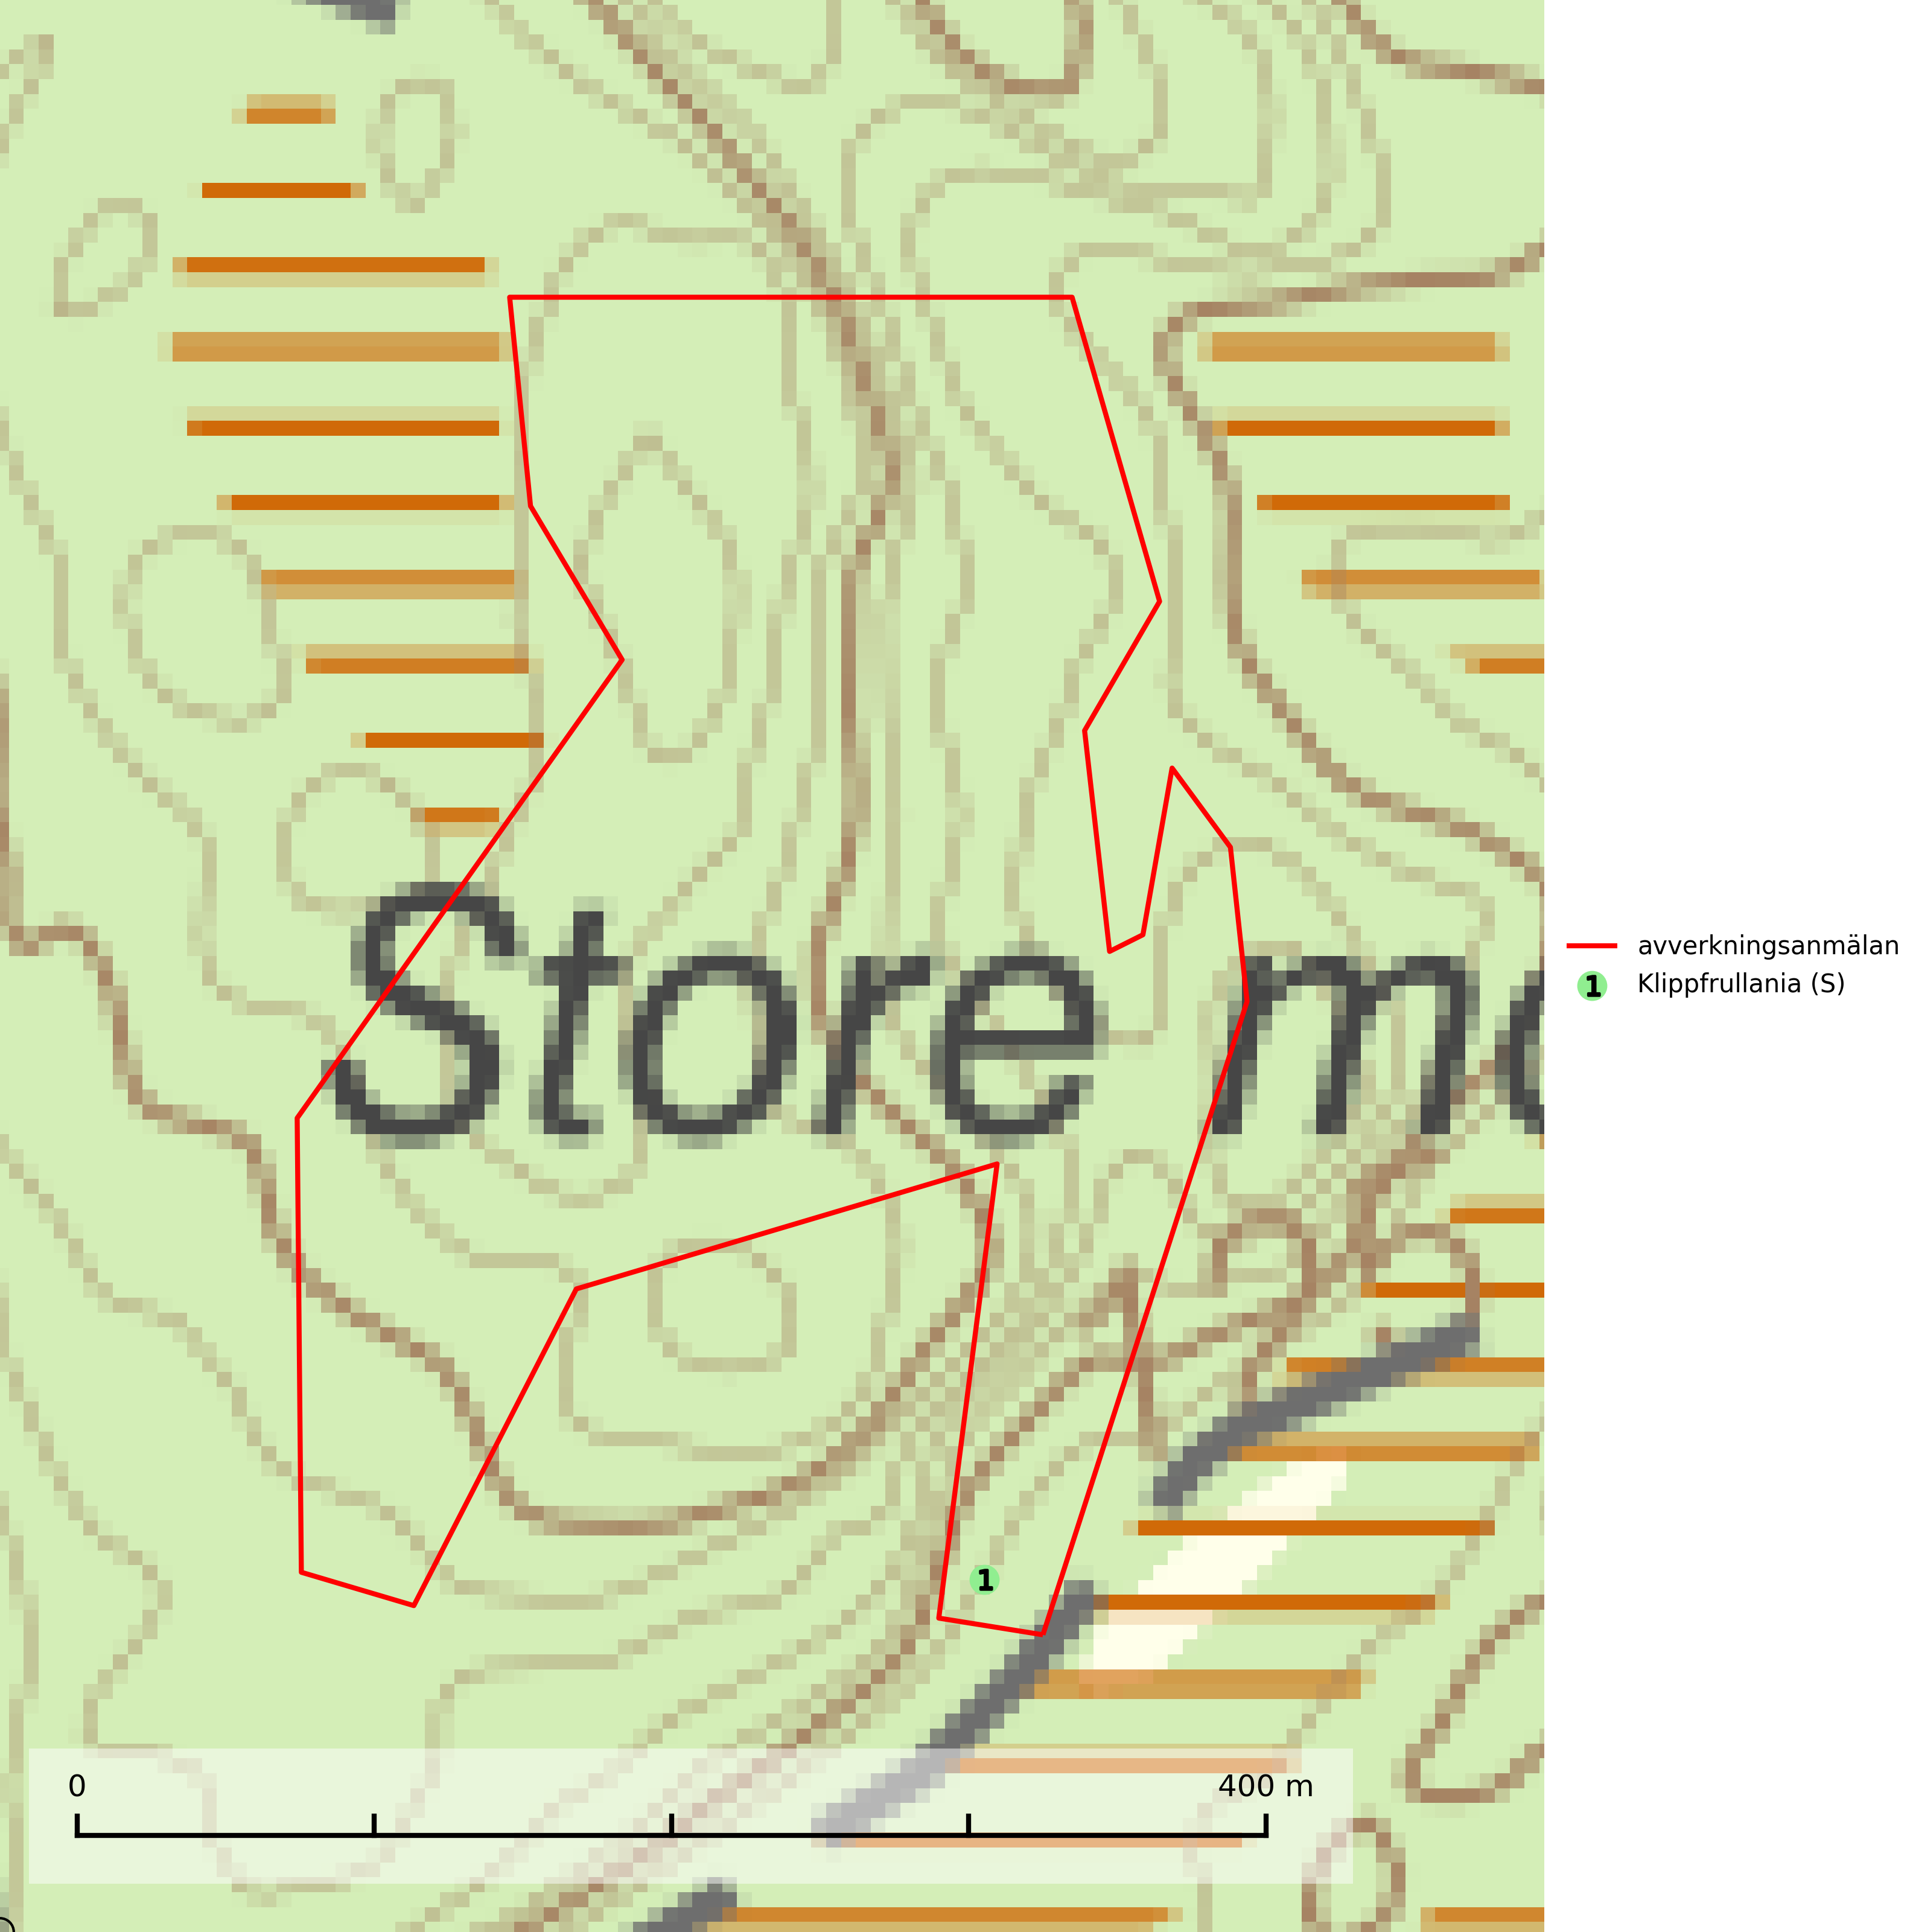
Figur 1. Fyndplatser för naturvårdsarter i det avverkningsanmälda området (röd linje). Markörer utan svart kant är placerade på fyndplatsen. Markörer med svart kant är placerade vid sidan av fyndplatsen och har ett svart streck som visar fyndplatsens exakta position. Kartans mittpunktskoordinat är N 6398792, E 344882 i SWEREF 99 TM.
Klippfrullania är i centrala, östra och norra Sverige en bra signalart. Den påträffas där i skyddsvärda skogsmiljöer med lång kontinuitet av gamla träd i halvöppen terräng, samt trädklädda bergbranter med ett mikroklimat som har konstant hög och jämn luftfuktighet året om. Klippfrullania är typisk art för 9020 Nordlig ädellövskog, 9110 Näringsfattig bokskog, 9130 Näringsrik bokskog, 9160 Näringsrik ekskog, 9180 Ädellövskog i branter och 9190 Näringsfattig ekskog (Nitare & Skogsstyrelsen, 2019; SLU Artdatabanken, 2025).

